**МИНИСТЕРСТВО НАУКИ И ВЫСШЕГО ОБРАЗОВАНИЯ РОССИЙСКОЙ ФЕДЕРАЦИИ**

федеральное государственное автономное образовательное

учреждение высшего образования

**НАЦИОНАЛЬНЫЙ ИССЛЕДОВАТЕЛЬСКИЙ**

**ТОМСКИЙ ПОЛИТЕХНИЧЕСКИЙ УНИВЕРСИТЕТ**

Инженерная школа информационных технологий и робототехники

Отделение автоматизации и робототехники

Направление мехатроника и робототехника

Отчет

по лабораторной работе №1

по дисциплине

**«**Основы программирования и алгоритмизации**»**

**Функции в C++**

Выполнил:

Студент группы 8E21 _________________ Н.С. Моисеев

Проверил:

Ассистент ОАР ИШИТР _________________ Я.О. Кургинов

Томск 2023

Вариант 10

Цель работы:

Изучить написание программ с использованием массивов и функций в среде Visual Studio C++.

# Задание 1

Найти среднее значение площадей n равносторонних треугольников, стороны которых равны

$$a,{a∗2}^{\frac{1}{2}}+1,{a∗3}^{\frac{1}{2}}+2,…<{a∗n}^{\frac{1}{2}}+n−1$$

**Анализ:**

Площадь треугольников закономерно увеличивается.

Площадь n-ой матрёшки $S_{k}={\left(a∗{\left(n+1\right)}^{0.5}+n\right)}^{2}∗0.25∗3^{0.5}$, где a - сторона треугольника, n – номер треугольника.

2

**Блок схема** (Рисунок 1)

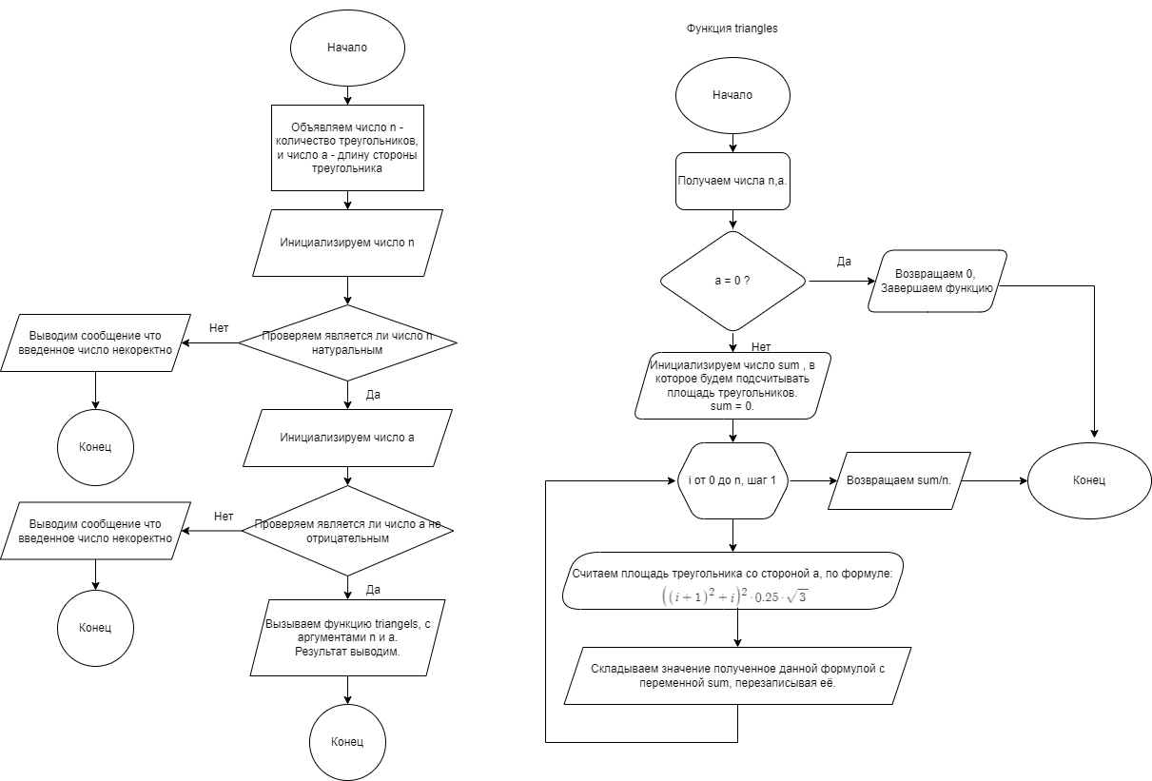Рисунок 1 - Блок-схема к заданию 1.

Текст программы (Листинг 1, Приложение А)

**Результаты работы** (Рисунок 2)

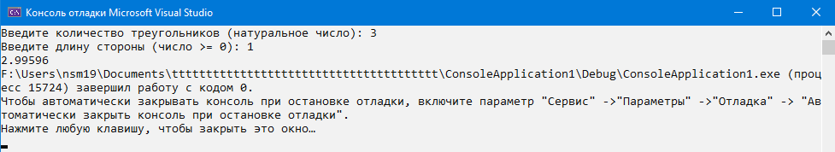Рисунок 2 - Скриншот результата работы программы к заданию 1 на консоли.

Задание 2:

Дан массив целых чисел $\{a\}$ (i=1,2, …,n), целое число k (k>0). Осуществить сдвиг значений компонентов массива вправо на k компонентов. Без сохранения исходного массива.

3

Анализ:

Для сдвига массива на k вправо будем двигаться с его конца, заменяя его i элемент на i-k, когда разность i-k станет отрицательной, будем заменять i-элементы нулями.

Блок схема (Рисунок 3)

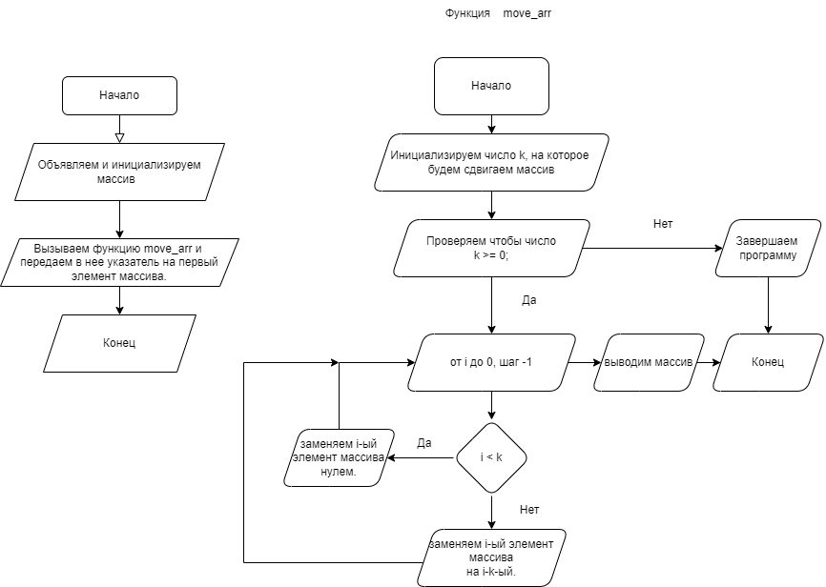Рисунок 3 - Блок-схема к заданию 2.

Текст программы (Листинг 2, Приложение А)

4

**Результаты работы** (Рисунок 4)

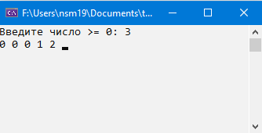

Рисунок 4 - Скриншот результата работы программы к заданию 2 на консоли.

Задание 3

Реализовать функцию, рассчитывающую модуль скорости бруска на наклонной плоскости в момент времени t, если известно, что начальная скорость равна нулю. В качестве варьируемых параметров задать угол наклона плоскости и коэффициент трения. Трение считать Кулоновским.

5

Блок схема (Рисунок 5)

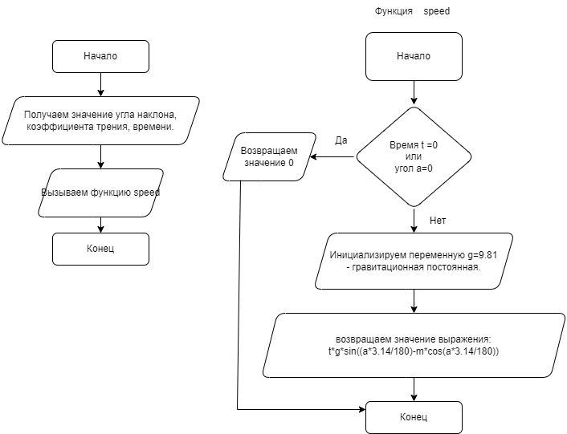

Рисунок 5 - Блок-схема к заданию 3.

Текст программы (Листинг 3, Приложение А)

6

Результаты работы (Рисунок 6)

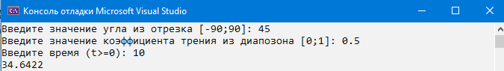Рисунок 6 - Скриншот результата работы программы к заданию 3 на консоли.

Выводы:

В результате лабораторной работы были изучены динамические массивы и функции, в интегрированной среде программирования Visual Studio С++ , способы их программирование в ней, передача им данных по значению и по ссылке, вызов функций и методы работы с ними.

7

**Приложение А**

Листинг 1 – Программа к заданию 1.

|  |
| --- |
| 1. #include <iostream> 2. #include <cmath> 3. #include <stdlib.h> 4. using namespace std; 5. float triangels(int n, int a) { 6. if (a == 0)return 0; 7. float sum = 0; 8. for (int i = 0; i < n; i++) { 9. sum += pow(a * pow(i + 1, 0.5) + i, 2) * 0.25 * pow(3, 0.5); 10. } 11. return sum / n; 12. } 13. int main() { 14. setlocale(LC_ALL, "RUSSIAN"); 15. system("color F0"); 16. double n; double a; 17. cout << "Введите количество треугольников (натуральное число): "; 18. cin >> n; 19. if (!(n > 0 && n == round(n))) { 20. cout << "Вы ввели ненатуральое число..."; 21. return 0; 22. } 23. cout << "Введите длину стороны (число >= 0): "; 24. cin >> a; 25. if (!(a >= 0)) { 26. cout << "Введенная длина не >= 0"; 27. return 0; 28. } 29. cout << triangels(n, a); 30. return 0; 31. } |

Листинг 2 – Программа к заданию 2.

|  |
| --- |
| 1. #include <iostream> 2. #include <stdlib.h> 3. using namespace std; 4. static int size = 5; 5. int move_arr(int* arr) { 6. int k; cout << "Введите число >= 0: "; cin >> k; 7. if (!(k >= 0)) { 8. cout << "Смотреть условие ввода! "; 9. return 0; 10. } 11. for (int i = size; i >= 0; i--) { 12. if (i < k) { 13. arr[i] = 0; 14. continue; 15. } 16. arr[i] = arr[i - k]; 17. } 18. for (int i = 0; i < size; i++) cout << *(arr + i) << " "; 19. return 0; 20. } 21. int main() { 22. system("color F0"); 23. setlocale(LC_ALL, "RUSSIAN"); 24. int arr[size] = { 1,2,3,4,5 }; 25. move_arr(arr); 26. return 0; 27. } |

Листинг 3 – Программа к заданию 3.

|  |
| --- |
| 1. #include <iostream> 2. #include <cmath> 3. #include <stdlib.h> 4. using namespace std; 5. double speed(double a, double m, double t) { 6. if (a == 0 || t == 0) return 0; 7. float g = 9.81; 8. return t * g * (sin(a*3.14/180) - m * cos(a * 3.14 / 180)); 9. } 10. int main() { 11. setlocale(LC_ALL, "RUSSIAN"); 12. system("color F0"); 13. double a, m, t; 14. cout << "Введите значение угла из отрезка [-90;90]: "; 15. cin >> a; a = abs(a); 16. if (!(a >= 0 && a <= 90)) { 17. cout << "Значение угла не в заданном отрезке."; 18. return 0; 19. } 20. cout << "Введите значение коэффициента трения из диапозона [0;1]: "; 21. cin >> m; 22. if (!(m >= 0 && m <= 1)) { 23. cout << "Значение коэффициента трения не из диапозона [0;1]"; 24. return 0; 25. } 26. cout << "Введите время (t>=0): "; 27. cin >> t; 28. if (!(t >= 0)) { 29. cout << "Время не из диапозона t>=0"; 30. return 0; 31. } 32. cout << speed(a, m, t); 33. return 0; 34. } |